ДЕПАРТАМЕНТ ОБРАЗОВАНИЯ И НАУКИ КЕМЕРОВСКОЙ ОБЛАСТИ
государственное бюджетное образовательное учреждение
среднего профессионального образования
«БЕЛОВСКИЙ ТЕХНИКУМ ЖЕЛЕЗНОДОРОЖНОГО ТРАНСПОРТА»

Внутритехникумовский конкурс методических разработок
Методическая разработка урока для проведения обобщающего занятия по учебной практике
Тема: «Ввод и обработка цифровой информации»

Выполнила:
Липокурова Ю.К.
мастер п/о ГБОУ СПО «БТЖТ»

Белово
2014г
Методическое обоснование
Данная методическая разработка предназначена для проведения обобщающего урока в игровой форме производственного обучения ПМ.1 «Ввод и обработка цифровой информации», по теме «Т.1 Подготовка к работе и настройка аппаратного обеспечения, периферийных устройств, операционной системы персонального компьютера и мультимедийного оборудования; Т.2 Выполнение ввода цифровой и аналоговой информации в персональный компьютер с различных носителей; Т.3 Конвертирование файлов с цифровой информацией в различные форматы; Т.4 Обработка аудио и визуального контента средствами звуковых, графических и видео-редакторов; Т.5 Создание и воспроизведение видеороликов, презентаций, слайд-шоу, медиафайлов и другой итоговой продукции из исходных аудио, визуальных и мультимедийных компонентов средствами персонального компьютера и мультимедийного оборудования» по профессии 230103.02 «Мастер по обработки цифровой информации». Для организации проведения подобного урока от мастера производственного обучения требуется:
- знания теоретических основ игровых технологий;
- знания групповых методов организации урока;
- навыки владения возможностями интерактивной доски SMART Board;
- умения создавать сенсорные продукты в программе SMART Board
- входящей в состав программного обеспечения интерактивной доски;
- умение создавать и в совершенстве владеть инструментами презентации Power Point.
Обобщающий урок в предложенной форме целесообразно использовать после изучения пяти тем по ПМ.1 «Ввод и обработка цифровой информации» перед дифференцированным зачетом.
Предложенная форма обобщающего урока позволяет:
- проверить усвоение теоретического материала по МДК 1.1. «Технология создания и обработки цифровой и мультимедийной информации» у группы обучающихся в целом;
- обобщить материал по темам учебной практики;
- дает возможность выявить и устранить пробелы в знаниях.

Структура занятия
Этапы урока | Содержание этапа урока | Регламент времени
- Организационный этап | Приветствие  Проверка посещаемости | 2 минуты
- Мотивация, целеполагание | Сообщение цели занятия | 3 минуты
- Основная часть | Этапы интеллектуальной игры:  «разминка»  «эстафета»  «А ну-ка, угадай!»  «Тест»  «Загадки»  «Элементы окна»  «Ребусы»  «Конкурс капитанов» | 35 минут
- Подведение итогов занятия | Оценка знаний | 5 минут

План занятия интеллектуальной игры «Знатоки»
Тема раздела: Выполнение ввода цифровой и аналоговой информации в персональный компьютер с различных носителей.
Тема урока: Обобщение материала по разделу «Работа с различными носителями информации»
Цели урока:
- систематизировать полученные знания о выполнение ввода цифровой и аналоговой информации в персональный компьютер с различных носителей операциях, устройств и их назначение;
- развивать способность к коллективной деятельности, умение выдвигать гипотезы, сравнивать их, выбирать лучшую, принимать решение;
- формировать интерес к профессии, ответственность за совместное дело;
- воспитывать ответственность за свои действия при работе в команде
Тип занятия: Систематизация знаний.
Метод урока: Игровой, групповой, ИКТ
Междисциплинарные связи: междисциплинарный курс МДК1.1. «Технология создания и обработки цифровой мультимедийной информации».
Знакомство с командами
1 тур. «Разминка».
2 тур. «А ну-ка, угадай!».
3 тур. «Тест».
4 тур. «Загадки».
5 тур. «Элементы окна».
6 тур. «Ребусы».
7 тур «Конкурс капитанов».
Подведение итогов
Литература:
- Киселев, С.В., Оператор ЭВМ: учебник для нач. проф. образования, М.: Издательский центр «Академия», 2008 г.
- Киселев, С.В., Оператор ЭВМ: практические упражнения для нач. проф. образования, М.: Издательский центр «Академия», 2008 г.
КМО урока:
Оборудование: Персональный компьютер, проектор, интерактивная доска;
Программное обеспечение: программа PowerPoint;
Методическое обеспечение: задания для туров в программе SMART Board с изображением элементов окна, вопросами для интеллектуальной игры «Знатоки», ребус.
Ход интеллектуальной игры «Знатоки»
Организационная часть (3 мин.)
1. Посещаемость
2. Проверка наличия учебных принадлежностей
3. Сообщение темы, цели и задач урока
Основная часть (37 мин.)
1.В игре принимают участие 3 команды по 4 – 5 человек. Команды придумывают название, девиз, эмблему, выбирают капитана. Игра состоит из семи туров. Команда, набравшая наибольшее количество баллов за все туры считается победителем.

1 тур. «Разминка». ( Приложение №1 презентация Power Point).
Командам нужно назвать слова, связанные с информатикой, со своей профессией. Время 1 минута. Команда, назвавшая наибольшее количество слов (получает максимальный балл 10).
2 тур. «А ну-ка, угадай!». (Приложение №2).
Второй тур состоит из 15 вопросов. Каждой команде задается по 5 вопросов, за каждый правильный ответ (команда получает 10 баллов).
3 тур. «Тест». (Приложение №3).
Тест состоит из 6 сложных вопросов. Команды выбирают по два вопроса из предложенных шести и отвечают, за правильный ответ дается (10 баллов). Если команда не смогла ответить или ответила не правильно, на ее вопрос может ответить команда - соперник и получить дополнительные очки.
4 тур. «Загадки». (Приложение №4).
Участники должны разгадать 8 загадок. За каждую разгаданную загадку командам присуждается по (5 баллов).
5 тур. «Элементы окна». (Приложение №5).
Команды должны правильно назвать все элементы окна. Чья команда быстро и правильно выполнит задание, получает (5 баллов).
6 тур. «Ребусы». (Приложение №6).
На экране задается 6 слов, в которых все буквы перемешаны, нужно составить из этих букв слова, связанные с информатикой и своей профессией. Команда, которая быстрее всех и правильно составит все слова, получает (10 баллов).
7 тур «Конкурс капитанов». (Приложение №7).
Капитанам задается 5 вопросов с тремя вариантами ответов. Капитан, ответивший первым на все вопросы правильно, зарабатывает для своей команды 5 баллов.
Подведение итогов: по завершению всех конкурсов, подсчитываются баллы всех команд и команда набравшая максимальное число баллов, получает первое место (Приложение №8), и звание «Лидеры XXI» века, выставление оценок (5мин.)

№ | Время | Содержание занятия | Деятельность |  | Примечание
 |  |  | преподавателя | обучающихся
 | 2 | 3 | 4 | 5 | 6
 | 2 мин. | Организационный этап
 |  | Приветствие. | Приветствует обучающихся. | Приветствуют мастера п/о
 |  | Проверка посещаемости. | Проводит «перекличку» обучающихся | Участвуют в «перекличке».
 | 3 мин | Мотивация, целеполагание
 |  | Постановка целей занятия. | Сообщает цели занятия. | Слушают.
 |  | Представление членов жюри. | Представляет членов жюри.
 | 35мин. | Основная часть
 |  | Разделение группы обучающихся на три команды, выбор капитанов, разминка и название команд. | Делит группу на три команды. Предлагает выбрать капитанов и придумать название команды. | Выбирают капитанов команд, придумывают название. | При разделении учитываются индивидуальные способности и уровень знаний обучающихся.
 |  | Разминка.  Обучающимся трех команд нужно назвать по очереди слова, связанные с информатикой, со своей профессией. | Объясняет условия конкурса – разминка. Вслух определяет правильность ответа. | Называют изображенные на слайдах инструменты | Команда, назвавшая наибольшее количество слов получает, (максимальный балл 10).
 |  | А ну-ка, угадай.  Второй тур состоит из 15 вопросов. Каждой команде задается по 5 вопросов Участники команд по очереди должны отвечать на вопросы. | Объясняет условия второго тура – «А ну-ка, угадай». Вслух определяет правильность ответа. Второй тур состоит из 15 вопросов. Каждой команде задается по 5 вопросов, за каждый правильный ответ команда получает 10 баллов. | Отвечают на вопросы. | Приложение 2 –  (за каждый правильный ответ команда получает 10 баллов)
 |  | Тест.  Команды выбирают по два вопроса из предложенных шести и отвечают. Если команда не смогла ответить или ответила не правильно, на ее вопрос может ответить команда - соперник и получить дополнительные очки. | Объясняет условия конкурса – Тест.  Выдает тест из шести сложных вопросов. Вслух определяет правильность ответа. | Команды выбирают по два вопроса из предложенных шести и отвечают | Приложение 3 –  (за каждый правильный ответ команда получает 10 баллов)
 |  | Загадки.  Участники должны разгадать 8 загадок . | Объясняет условия тура – загадки. Вслух определяет правильность ответа. | Выполняют задание конкурса. | Приложение 4– За каждую разгаданную загадку командам присуждается (по 5 баллов).
 |  | Элементы окна.  Команды должны правильно назвать все элементы окна. | Объясняет условия конкурса – Элементы окна.  Выдает командам фото с элементами окна. Чья команда быстро и правильно выполнит задание | Произносят вслух название полученного изображения. | Приложение 5 -  Чья команда быстро и правильно выполнит задание (получает 5 баллов).
 |  | Ребусы.  На экране задается 6 слов, в которых все буквы перемешаны, нужно составить из этих букв слова, связанные с информатикой и своей профессией | Объясняет условия тура -ребусы. | Составляют слова. | Приложение 6 - Команда, которая быстрее всех и правильно составит все слова, ( получает 10 баллов).
 |  | Конкурс капитанов. Капитанам задается 5 вопросов с тремя вариантами ответов | Объясняет условия конкурса. Зачитывает вопрос. Вслух определяет правильность ответа. | Отвечают на вопросы. | Приложение 7 –Капитан, ответивший первым на все вопросы правильно, зарабатывает для своей команды 5 баллов.
 | 5мин. | Подведение итогов урока, выставление оценок
 |  | Определение команды – победителя. Оценка знаний. | Подводит итоги конкурса. Объявляет победителя и оценки. | Слушают.

Приложение 1

Презентация Power Point

Приложение 2

Задание для второго тура «А ну-ка, угадай!»

Вопросы для 1-ой команды:

1.Основным носителем информации в социуме на современном этапе является:
А: фотопленка
B: дискета
С: бумага
D: жесткий диск
2.Как называется человек на компьютерном языке?
А: пользователь
B: клиент
C: пациент
D: заказчик
3.Какая из этих величин - из области информатики?
А: киловатт
B: килобайт
C: килобар
D: киловольт
4.Первым средством дальней связи принято считать:
А: почту
B: телефон
C: компьютерные сети
D: радиосвязь
5.Что не является информационным процессом?
А: утилизация
B: сбор
C: передача
D: хранение

Вопросы для 2-ой команды:
1.Назовите технологии в порядке возрастания.
А: электрическая
B: электронная
C: компьютерная
D: механическая
2.Какого вида модели не существует?
А: предметной
B: деревянной
C: абстрактной
D: информационной
3.Для чего память компьютера не предназначена?
А: запись информации
B: хранение информации
C: вывод информации
D: преобразование информации
4.Назовите наибольшую из предложенных единиц измерения информации.
А: бит
B: байт
C: килобит
D: килобайт
5.Назовите устройство ввода информации.
А: мышь
B: монитор
C: системный блок
D: принтер

Вопросы для 3-ей команды:
1. Как вы думаете какого вида графики не существует?
А: фрактальная
B: растровая
C: чертежная
D: векторная
2. Назовите устройство вывода информации.
А: мышь
B: монитор
C: системный блок
D: сканер
3.Как называется программа для работы с текстом?
А: Power Point
B: Word
C: Excel
D: Access
4.Кто может заразить компьютер?
А: бациллы
B: микробы
C: вирусы
D:паразиты
5.Какой примитив не относится к векторной графике?
А: линия
B: кисть
C: прямоугольник
D: круг

Приложение 3

Задание для третьего тура «Тест»

1.Информацию, не зависящую от чьего-либо мнения или суждения, называют:
А) достоверной
Б) актуальной
В) объективной
Г) полезной
Д) понятной
2. Наибольший объем информации человек получает при помощи:
А) осязания
Б) слуха
В) обоняния
Г) зрения
Д) вкусовых рецепторов
3. Расследование преступления представляет собой информационный процесс:
А) кодирования информации
Б) поиска информации
В) хранения информации
Г) передачи информации
Д) защиты информации
4. Поиск слова в тексте по заданному образцу является процессом:
А) хранения информации
Б) обработки информации
В) передачи информации
Г) уничтожения информации
5. Перевод текста с английского языка на русский является процессом:
А) хранения информации
Б) передачи информации
В) поиска информации
Г) обработки информации
Д) ни одним из перечисленных выше процессов
6. При телефонном разговоре в качестве источника информации следует рассматривать:
А) человека слушающего
Б) телефонную трубку
В) человека говорящего
Г) телефонную сеть
Д) телефонный провод
Приложение 4

Задание для четвертого тура «Загадки».

1.Скромный серый колобок,
Длинный тонкий проводок,
Ну а на коробке -
Две или три кнопки.
В зоопарке есть зайчишка,
У компьютера есть ...
(МЫШКА).

2.Словно смелый капитан!
А на нем - горит экран.
Яркой радугой он дышит,
И на нем компьютер пишет
И рисует без запинки
Всевозможные картинки.
Наверху машины всей
Размещается ...
( Д И С П Л Е Й).

3.Около дисплея - главный блок:
Там бежит электроток
К самым важным микросхемам.
Этот блок зовут ...
(С И С Т Е М Н Ы М).

4.По клавишам прыг да скок -
Бе-ре-ги но-го-ток!
Раз-два и готово -
Отстукали слово!
Вот где пальцам физкультура
Это вот - ...
(К Л А В И А Т У Р А).

5.В ней записаны программы
И для мамы, и для папы!
В упаковке, как конфета,
Быстро вертится ...
(Д И С К Е Т А).

6.И компьютеры порой
Говорят между собой,
Но для этого одна
Им штуковина нужна.
К телефону подключил -
Сообщение получил!
Вещь, известная не всем!
Называется ...
(М О Д Е М).

7.Для чего же этот ящик?
Он в себя бумагу тащит
И сейчас же буквы, точки,
Запятые - строчка к строчке -
Напечатает картинку
Ловкий мастер
Струйный ...
(П Р И Н Т Е Р).

8.А теперь, друзья, загадка!
Что такое: рукоятка,
Кнопки две, курок и хвостик?
Ну конечно, это ...
( Д Ж О Й С Т И К).

Приложение 5

Задание для пятого тура «Элементы окна»

Строка основного меню

Полоса прокрутки

Панель инструментов

Панель задач

Строка состояния

Приложение 6

Задание для шестого тура «Ребусы»

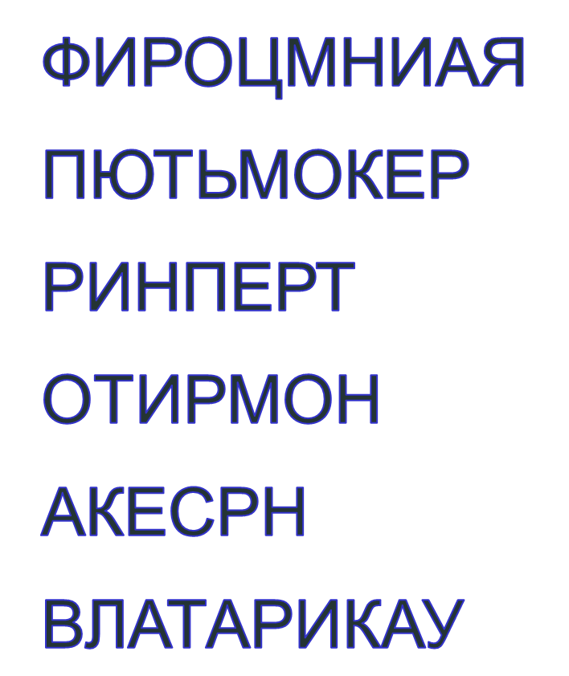
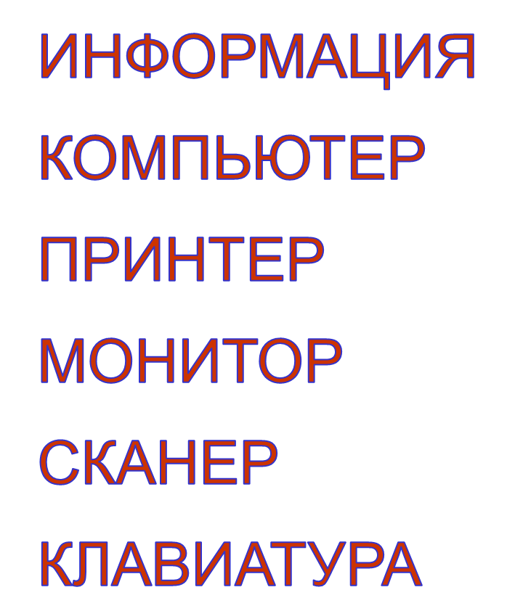

Приложение 7

Задание для седьмого тура «Конкурс капитанов»

Сеть – это:
1. Соединённые между собой все устройства ПК
2. Рыболовная снасть
3. Несколько соединённых между собой ПК

Диск – это:
1. Носитель информации
2. Геометрическая фигура
3. Спортивный снаряд

Транзистор – это:
1. Устройство для прослушивания радиопередач
2. Вид компьютера
3. На этом устройстве работали компьютеры 2-го поколения

Мышка – это:
1. Маленький грызун серого цвета
2. Детская игрушка
3. Устройство для ввода информации в компьютер

Паскаль – это:
1. Язык программирования
2. Французский учёный, который изобрёл первую ЭВМ
3. Французский учёный, который изобрёл первую вычислительную машину

Приложение 8
Оценочная ведомость
Критерии оценки  № п/п команд |  | 1 тур  «Разминка» | 2 тур  «А ну-ка, гадай!» | 3 тур. «Тест» | 4 тур «Загадки» | 5 тур «Элементы окна» | 6 тур «Ребусы» | 7тур «Конкурс капитанов»
1
2
3

Итоговая оценочная ведомость
№ п/п | Команды | 1 тур | 2 тур | 3 тур | 4 тур | 5 тур | 6 тур | 7 тур | Итого по 7 турам
1.
2.
3.

